石家庄市赵县老干部局部门决算

二〇一七年度

2018年9月20日

目 录
第一部分 老干部局部门概况
一、主要职责
二、机构设置
第二部分 老干部局部门决算公开情况表附表
1、部门收入支出决算总表
2、部门收入决算表
3、部门支出决算表
4、部门财政拨款收入支出决算总表
5、部门一般公共预算财政拨款支出决算表
6、部门一般公共预算财政拨款基本支出决算表
7、部门政府性基金预算财政拨款收入支出决算表
8、部门国有资本经营预算财政拨款收入支出决算表
9、部门“三公”经费及相关信息统计表
10、政府采购情况表
第三部分 老干部局局2017年部门总决算情况说明
1、收入支出决算总体情况说明；
2、收入决算情况说明；
3、支出情况说明；

4、部门财政拨款收入支出决算情况说明
5、部门一般公共预算财政拨款支出情况说明
6、部门一般公共预算财政拨款基本支出情况说明
7、部门政府性基金预算财政拨款收支情况说明；
8、部门国有资本经营预算财政拨款支出情况说明；
第四部分 政府采购执行说明；
第五部分 国有资产信息说明；
第六部分 预算执行情况分析
第七部分 机关运行费情况；
第八部分 财政拨款“三公”经费。
第九部分 绩效预算工作开展情况说明
第十部分 名词解释

第一部分 职责及机构设置
部门职责：
（一）负责贯彻落实党中央、国务院和省、市、县关于离退休干部工作的方针政策；协助拟定全县离退休干部工作有关具体政策规定和办法。
（二）指导、督促、检查各级各部门老干部工作，组织和协调有关部门做好老干部工作。
（三）负责离退休干部安置工作，办理、发放离休干部荣誉证和离退休干部敬老优待证，办理进出县离休干部易地安置审批手续，离休干部护理费审批手续。
（四）督导检查各级各部门落实离退休干部的政治和生活待遇，调查研究离退休干部政治、生活待遇中存在的问题，协调有关部门提出解决办法。
- 协助组织部门抓好离退休干部党支部建设，改进和加强新形势下离退休干部的思想政治工作。
- 指导各级各单位组织离退休干部继续在政治经济领域发挥作用。
- 指导好老干部活动中心、老年大学和老干部门诊部、公费医疗办公室的建设和管理；了解老干部对医疗保健方面的意见和要求，组织和指导离退休干部开展健康科学的文化健身、保健讲座、健康疗养、参观学习等活动。
- 做好外地老干部来赵探新访友和上级及外地老干部部门的接待工作。
- 负责组织和指导对老干部的节日专访慰问等各项活动。
- 负责指导逝世老干部的善后工作。
- 负责全县关心教育下一代工作及上级关工委的汇报、交流、总结，负责接待外地关工委部门的接待工作。
- 承担县委老干部工作领导小组的日常工作。
- 承办县委、县政府交办的其他事宜。
机构设置：
部门机构设置情况
单位名称 | 单位性质 | 单位规格 | 经费保障形式
中国共产党赵县委员会老干部局 | 行政 | 正科级 | 财政拨款

第二部分 老干部局部门决算公开情况表附表
1、部门收入支出决算总表
2、部门收入决算表
3、部门支出决算表
4、部门财政拨款收入支出决算总表
5、部门一般公共预算财政拨款支出决算表
6、部门一般公共预算财政拨款基本支出决算表
7、部门政府性基金预算财政拨款收入支出决算表
8、部门国有资本经营预算财政拨款收入支出决算表
9、部门“三公”经费及相关信息统计表
10、政府采购情况表

第三部分 老干部局2017年部门决算情况说明
1、收入支出决算总体情况说明
2017年收入945.66万元2016年收入1016.04万元，比2016年减少0.7%.全额财政拨款收入。
2、收入决算情况说明
一般公共服务支出1467932.92元（行政运行）;社会保障和就业支出4912761.3元。其中：归口管理的行政单位离退休3171985.3元、其他行政事业离退休支出573600元、死亡抚恤1167176元;医疗卫生与计划生育支出3075900元（离休干部医药费）。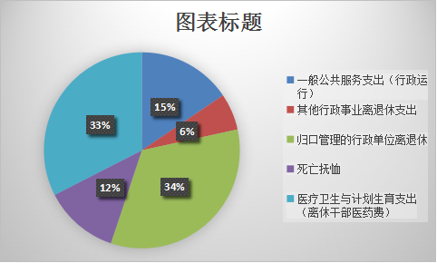
3、支出决算情况说明
2017年支出945.66万元，其中基本支出945.66万元，项目支出0万元。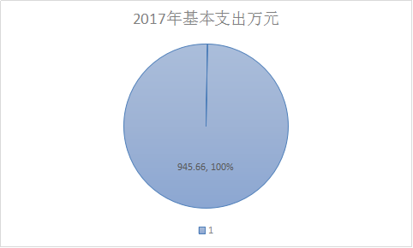
4、财政拨款收入支出决算情况说明
2017年财政拨款收入945.66万元，比2016年减少0.7%；其中基本支出经费945.66万元，比2016年减少0.7%；项目支出经费0万元，比2016年无变化；财政拨款支出945.66万元，比2016年减少0.7%；其中基本支出945.66万元，比2016年减少0.7%；项目支出0万元，比2016年无变化；2017财政拨款结余0万元。
5、一般公共预算财政拨款支出决算情况说明
2017年财政拨款支出共945.66万元，其中人员经费103.19万元，正常公用经费91.56万元，专项经费支出0万元
6、一般公共预算财政拨款基本支出情况说明
2017年一般公共预算财政拨款基本支出945.66万元，其中工资福利支出103.19万元，正常公用支出91.56万元，对个人和家庭的补助支出750.91万元。
7、政府性基金预算财政拨款收支情况说明
注：空表列示
2017年没有政府性基金财政拨款情况。
- 国有资本经营预算财政拨款支出情况说明
注：空表列示
2017年没有国有资本经营预算财政拨款情况。
9、 “三公”经费及相关信息统计表说明
2017年三公经费支出4.46万元，其中：3.67万元用于公务用车运行维护费；0.79万元用于公务接待，接待17批次，197人次。
2017年三公经费预算7.5万元其中：6万元用于公务用车运行维护费；1.2万元用于公务接待；0.3万元会议费。
2017年三公经费支出4.46万元比2016年5.61万元支出减少1.15万元。其中公务用车运行维护费减少0.86万元主要原因：降低运行成本，注重公车日常保养，减少维修费，加强公车管理，严格控制公车使用情况。2017年公务用车保有量3辆。公务接待接待费减少0.29万元主要原因为公务接待减少、压减开支。

第四部分 政府采购执行说明
注：空表列示
2017年没有政府采购情况，设备购置。
第五部分 国有资产信息说明
2017年初固定资产248.07万元，其中房屋建筑物1884m²价值204.91万元、交通工具3辆35.06万元、其他固定资产8.1万元，2017年固定资产新增47.1万元，用于购置空调、办公家具、打印机等。2017年末固定资产295.17万元。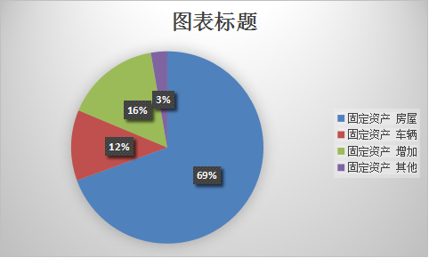
第六部分 预算执行情况分析
1.关于预算执行情况分析
（1）、2017年收入945.66万元，全部为财政拨款收入。上年没有结余，2017年支出945.66万元，无结余；2016年预算收入共1016.04万元（财政拨款收入1016.04万元，无其他收入）上年无结余,2016年支出1016.047万元,无结余。2017年比2016年预算收入减少70.38万元，原因是2017年离休干部有病故人员。
（2）、2017年财政拨款945.66万元，年初预算945.66万元。

第七部分 机关运行费情况
2017年本单位机关运行经费支出91.56万元，2016年机关运行经费是61.16万元，比2016年增加30.4万元。

序号 | 预算支出项目 | 合 计
1 | 办公费 | 25.2
2 | 印刷费 | 0
3 | 水费 | 0.48
4 | 电费 | 1
5 | 邮电费 | 5.57
6 | 取暖费 | 4.25
7 | 物业管理费 | 0
8 | 差旅费 | 0.39
9 | 维护费 | 13.43
10 | 会议费 | 0
11 | 培训费 | 0
12 | 公务用车运行维护费 | 3.67
13 | 其他交通费用 | 10.32
14 | 公务接待 | 0.79
15 | 其他商品和服务支出 | 25.16

第八部分 财政拨款“三公”经费
2017年三公经费支出4.46万元，2017年三公经费支出预算6.9万元，2016年三公经费支出5.61万元，2017年三公经费支出比预算减少22.4%，比2016年三公经费节支11.5%。
1、2017年因公出国（境）费为无，与2016年无，与2016年预算。
2、2017年公务用车保有量3辆，公务用车购置支出无，与2016年0，与2017年预算0；公务用车运行维护费3.67万元， 2017年预算6万元，2017年公务用车运行维护费支出3.67万元，比2017年预算减少23.3%；比2016年节支8.6%。
3、2017年招待费0.79万元，接待17批次，197人次。2016年招待费1.08万元，与2016年招待费节支29%。

第九部分绩效预算工作开展情况说明
根据《河北省人民政府关于深化预算管理制度改革的意见》（冀政[2014]121 号）、《石家庄市人民政府关于深化绩效预算管理改革的意见》（石政发[2015]41 号）文件精神我县印发了《赵县人民政府关于深化绩效预算管理改革的意见》，制定了《深化县级绩效预算管理改革实施方案》。根据上级文件及《实施方案》的要求，我县构建了绩效导向的预算管理新机制，将绩效理念和绩效管理贯穿于预算管理工作的全过程，促进了政府资金配置和使用绩效全面提升。从编制2016 年预算开始，我单位建立了“部门职责—工作活动—预算项目”三个层级的规范的部门绩效预算管理结构，形成了三级绩效目标指标体系，同时健全了财政绩效运行监控机制，强化了绩效评价结果应用，完善了绩效问责办法，形成了“预算编制有目标、预算执行有监控、预算完成有评价、评价结果有应用、绩效缺失有问责”的全过程绩效预算管理机制。

第十部分名词解释

（一）财政拨款收入：本年度从本级财政部门取得的财政拨款，包括一般公共预算财政拨款和政府性基金预算财政拨款。
（二）事业收入：指事业单位开展专业业务活动及辅助活动所取得的收入。
（三）其他收入：指除上述“财政拨款收入”、“事业收入”、“经营收入”等以外的收入。
（四）用事业基金弥补收支差额：指事业单位在用当年的“财政拨款收入”、“财政拨款结转和结余资金”、“事业收入”、“经营收入”、“其他收入”不足以安排当年支出的情况下，使用以前年度积累的事业基金（事业单位当年收支相抵后按国家规定提取、用于弥补以后年度收支差额的基金）弥补本年度收支缺口的资金。
（五）年初结转和结余：指以前年度尚未完成、结转到本年仍按原规定用途继续使用的资金，或项目已完成等产生的结余资金。
（六）结余分配：指事业单位按照事业单位会计制度的规定从非财政补助结余中分配的事业基金和职工福利基金等。
（七）年末结转和结余：指单位按有关规定结转到下年或以后年度继续使用的资金，或项目已完成等产生的结余资金。
（八）基本支出：填列单位为保障机构正常运转、完成日常工作任务而发生的各项支出。
（九）项目支出：填列单位为完成特定的行政工作任务或事业发展目标，在基本支出之外发生的各项支出
（十）基本建设支出：填列由本级发展与改革部门集中安排的用于购置固定资产、战略性和应急性储备、土地和无形资产，以及购建基础设施、大型修缮所发生的一般公共预算财政拨款支出，不包括政府性基金、财政专户管理资金以及各类拼盘自筹资金等。
（十一）其他资本性支出：填列由各级非发展与改革部门集中安排的用于购置固定资产、战备性和应急性储备、土地和无形资产，以及购建基础设施、大型修缮和财政支持企业更新改造所发生的支出。
（十二）“三公”经费：指部门用财政拨款安排的因公出国（境）费、公务用车购置及运行费和公务接待费。其中，因公出国（境）费反映单位公务出国（境）的国际旅费、国外城市间交通费、住宿费、伙食费、培训费、公杂费等支出；公务用车购置及运行费反映单位公务用车购置支出（含车辆购置税）及租用费、燃料费、维修费、过路过桥费、保险费、安全奖励费用等支出；公务接待费反映单位按规定开支的各类公务接待（含外宾接待）支出。
（十三）其他交通费用：填列单位除公务用车运行维护费以外的其他交通费用。如飞机、船舶等的燃料费、维修费、过桥过路费、保险费、出租车费用、公务交通补贴等。
（十四）公务用车购置：填列单位公务用车车辆购置支出（含车辆购置税）。
（十五）其他交通工具购置：填列单位除公务用车外的其他各类交通工具（如船舶、飞机）购置支出（含车辆购置税）。
（十六） 机关运行经费：指为保障行政单位（包括参照公务员法管理的事业单位）运行用于购买货物和服务的各项资金，包括办公及印刷费、邮电费、差旅费、会议费、福利费、日常维修费、专用材料以及一般设备购置费、办公用房水电费、办公用房取暖费、办公用房物业管理费、公务用车运行维护费以及其他费用。

